1. Atidarykite VS Code
2. Eikite į nustatymus:

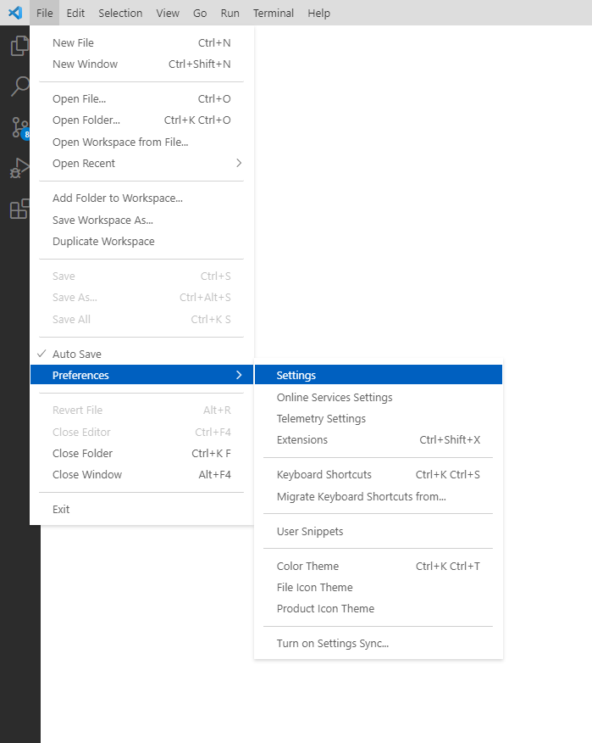

1. Atsidariusiame lange pasirinkite vartotojo (User) nustatymus

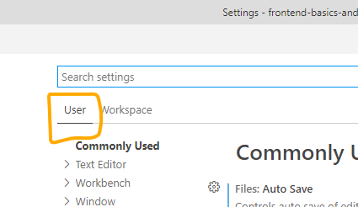

1. Atsidariusiame lange eikite į nustatymus JSON formatu.

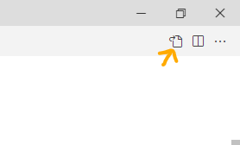

1. Įterpkite pažymėtą tekstą (galite nusikopijuoti lentelės apačioje):

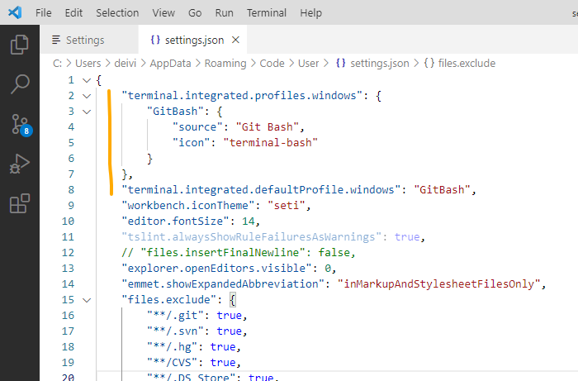

|  |
| --- |
| "terminal.integrated.profiles.windows": {          "GitBash": {              "source": "Git Bash",              "icon": "terminal-bash"          }      },      "terminal.integrated.defaultProfile.windows": "GitBash", |

6. Išsaugokite nustatymus (CTRL + S)

7. Patikrinkite ar pavyko.